НАЦІОНАЛЬНИЙ ТЕХНІЧНИЙ УНІВЕРСИТЕТ УКРАЇНИ
«КИЇВСЬКИЙ ПОЛІТЕХНІЧНИЙ ІНСТИТУТ
імені ІГОРЯ СІКОРСЬКОГО»
Навчально-науковий видавничо-поліграфічний інститут
Кафедра видавничої справи та редагування
До захисту допущено:
Завідувач кафедри
________ Ольга ТРІЩУК
«___»_____________2023 р.

Дипломний проєкт
на здобуття ступеня бакалавра
за освітньо-професійною програмою «Реклама і зв’язки з громадськістю»
спеціальності 061 «Журналістика»
на тему: «Формування бренду фітнес-тренера в умовах воєнного часу»

Виконала:
студентка IV курсу, групи РЗ-з91
Марія КУЗЬМІНА __________
Керівник:
к. іст. н., доцент
Аеліта ЛИТВИН
__________
Консультант із мови:
Доцент, к. філол. н.
Олена ЛЕВЧУК __________

Консультант із бібліографії:
Доцент, к. філол. н.
Надія ФІГОЛЬ __________
Рецензент:
Доцент кафедри івент-менеджменту
та індустрії дозвілля КНУКІМ
Марина ПАШКЕВИЧ __________

Засвідчую, що у цьому дипломному проєкті немає запозичень з праць інших авторів без відповідних посилань.
Студентка _____________

Київ – 2023 року
Національний технічний університет України
«Київський політехнічний інститут імені Ігоря Сікорського»
Навчально-науковий видавничо-поліграфічний інститут
Кафедра видавничої справи та редагування
Рівень вищої освіти – перший (бакалаврський)

Спеціальність: 061 Журналістика

Освітньо-професійна програма: Реклама і зв’язки з громадськістю

ЗАТВЕРДЖУЮ
Завідувач кафедри
Ольга ТРІЩУК
« 24 » травня 2023 р.

ЗАВДАННЯ
на дипломний проєкт студенці

Кузьміній Марії Геннадіївні
(прізвище, ім’я, по батькові)

1. Тема проєкту «Формування бренду фітнес-тренера в умовах воєнного часу»,

керівник проєкту Литвин Аеліта Василівна, к. і. н., доцент
( прізвище, ім’я, по батькові, науковий ступінь, вчене звання)
затверджені наказом по університету від «__» ________ 20__ року № _____
2. Термін подання студентом проєкту 14.06.2023 р.
3. Вихідні дані до проєкту ________________________________________________________________________________________________________________________________________________________________________________________________________________________________________________________________________________
4. Зміст пояснювальної записки ________________________________________
____________________________________________________________________________________________________________________________________________________________________________________________________________

5. Перелік графічного матеріалу (із зазначенням обов’язкових креслеників, плакатів, презентацій тощо) ___________________________________________
____________________________________________________________________________________________________________________________________________________________________________________________________________

6. Консультанти розділів проєкту*
Розділ | Прізвище, ініціали та посада  консультанта | Підпис, дата
Розділ | Прізвище, ініціали та посада  консультанта | завдання видав | завдання  прийняв
з мови | Левчук О. М., доцент
з бібліографії | Фіголь Н. М., доцент

7. Дата видачі завдання 24.05.2023 р.

КАЛЕНДАРНИЙ ПЛАН

№ з/п | Назва етапів виконання дипломного проєкту | Термін виконання етапів проєкту | Примітка
1. | План роботи. Література питання. Написання вступної частини | 24.05.2023  о 16:00 | Дистанційно онлайн з керівником
2. | Написання теоретичної частини дипломного проєкту | 31.05.2023  о 16:00 | Дистанційно онлайн з керівником
3. | Завершення роботи над практичною частиною дипломного проєкту | 07.06.2023  о 16:00 | Дистанційно онлайн з керівником
4. | Здача дипломного проєкту (завершеного) на кафедру.  Попередній захист дипломного проєкту на засіданні кафедри | 14.06.2023  о 16:00 | Дистанційно онлайн з керівником

Студент ______________ Марія КУЗЬМІНА

Керівник _______________ Аеліта ЛИТВИН

_____________________________
*Консультантом не може бути зазначено керівника дипломного проєкту.
ВІДОМІСТЬ ДИПЛОМНОГО ПРОЄКТУ

№ з/п | Формат | Позначення | Найменування | Кількість листів | Примітка
1 | А4 |  | Завдання на дипломний проєкт | 2
2 | А4 | ДП ХХХХ. 00.000 ПЗ | Пояснювальна записка | 52
3 | посилання | ДП ХХХХ. 01.000 ТК | Вебсайт «fitsannmaris» | 1 | https://fitsannmaris.my.canva.site/

 |  |  |  | ДП ХХХХ 00.000.00
 | ПІБ | Підп. | Дата
Розробн. |  |  |  | Відомість  дипломного проєкту | Лист | Листів
Керівн. |  |  |  | Відомість  дипломного проєкту | 1 | 1
Консульт. |  |  |  | Відомість  дипломного проєкту | КПІ ім. Ігоря Сікорського  Каф. XXXX  Гр. XX-XX
Н/контр. |  |  |  | Відомість  дипломного проєкту
Зав.каф. |  |  |  | Відомість  дипломного проєкту

РЕФЕРАТ

до дипломного проєкту Кузьміної Марії Геннадіївни на тему «Формування бренду фітнес-тренера в умовах воєнного часу». Кафедра видавничої справи та редагування Національного технічного університету України «Київський політехнічний інститут імені Ігоря Сікорського», Київ, 2023.
Мета дослідження — створити стратегію формування бренду фітнес-тренера в умовах воєнного часу з урахуванням актуальних етапів його розвитку та існуючих технологій.
Уперше досліджено вплив воєнного часу на стратегію формування особистого бренду в галузі спорту; з огляду на теоретичну базу удосконалено поняття «особистий бренд»; унаочнено особливості бренду спортсмена; визначено основні етапи та технології формування бренду спортсмена. Проаналізовано стан бренду фітнес-тренера Кузьменко Марії до початку повномасштабного російського вторгнення на територію України; встановлено масштаби впливу війни на діяльність та розвиток бренду в місті Херсон.
Сформовано основні відомості про цільову аудиторію бренду Кузьменко Марії; розроблено маркетингову персону цільової аудиторії. За допомогою SWOT-аналізу визначено слабкі та сильні сторони бренду Кузьменко Марії серед конкурентів та названо найефективніші етапи та технології його просування.
Підготовлено стратегію формування бренду в умовах воєнного часу із розробкою атрибутів бренду, редизайном продукції та удосконаленням засобів комунікації з аудиторією.

Ключові слова: бренд, воєнний час, етапи, особистий бренд, спортсмен, створення, технології, формування бренду, фітнес-тренер

ABSTRACT

of the diploma project on the topic «Formation of a Fitness Trainer's Brand in Wartime Conditions» by Mariia Kuzmina. Department of Publishing and Editing, National Technical University of Ukraine «Igor Sikorsky Kyiv Polytechnic Institute,» Kyiv, 2023.
The aim of the research is to develop a strategy for forming a fitness trainer's brand in wartime conditions, taking into account the current stages of its development and existing technologies.
For the first time, the influence of wartime on the strategy of personal brand formation in the sports field has been studied; based on the theoretical foundation, the concept of "personal brand" has been improved; the peculiarities of an athlete's brand have been illustrated; the main stages and technologies of athlete branding have been identified. The state of Maria Kuzmenko's brand as a fitness trainer before the start of the full-scale Russian invasion of Ukraine has been analyzed; the extent of the war's impact on the activities and development of the brand in the city of Kherson has been determined.
The main information about the target audience of Maria Kuzmenko's brand has been formulated; a marketing persona for the target audience has been developed. Using SWOT analysis, the strengths and weaknesses of Kuzmenko's brand among competitors have been identified, and the most effective stages and technologies for its promotion have been named.
A strategy for brand formation in wartime conditions has been prepared, including the development of brand attributes, product redesign, and improvement of communication tools with the audience.

Key words: brand, wartime, stages, personal brand, athlete, creation, technologies, brand formation, fitness trainer.

Пояснювальна записка
до дипломного проєкту
на тему: «Формування бренду фітнес-тренера в умовах воєнного часу»

Київ – 2023 року

ЗМІСТ

ВСТУП……………………………………………………………………….……9
РОЗДІЛ 1. ТЕОРЕТИЧНІ ОСНОВИ ФОРМУВАННЯ ОСОБИСТОГО БРЕНДУ СПОРТСМЕНА…………………………………………………….…12
1.1. Поняттєвий апарат дослідження……………………………………...12
1.2. Основні етапи та технології формування особистого бренду спортсмена………………………………………………………………….……16
РОЗДІЛ 2. ОСОБЛИВОСТІ ФОРМУВАННЯ ОСОБИСТОГО БРЕНДУ ФІТНЕС-ТРЕНЕРА……………………………………………………………....22
2.1. Аналіз становлення особистого бренду фітнес-тренера Кузьменко Марії Сергіївни до російського повномасштабного вторгнення………..……22
2.2. Дослідження цільової аудиторії та конкурентів фітнес-тренера...…24
РОЗДІЛ 3. ПРОСУВАННЯ ОСОБИСТОГО БРЕНДУ ФІТНЕС-ТРЕНЕРА КУЗЬМЕНКО МАРІЇ СЕРГІЇВНИ В УМОВАХ ВОЄННОГО ЧАСУ…..……29
3.1. Визначення етапів просування Кузьменко Марії Сергіївни...………29
3.2. Технології просування бренду Кузьменко Марії та оцінка ефективності цього процесу………………………………………………...…..40
ВИСНОВКИ………………………………………………………………...……44
СПИСОК ВИКОРИСТАНОЇ ЛІТЕРАТУРИ……………………………………45
ДОДАТКИ………………………………………………………………………...48
ДОДАТОК А……………………………………………………………...………48

ВСТУП

Актуальність теми дослідження. Існування брендів, попит на їх послуги та продукцію, мають вагомий вплив на економічний аспект розвитку держави. Повномасштабне вторгнення росії на територію України призвело до призупинення розвитку бізнесів та ускладнення отримання заробітку багатьох українців, особливо тих, хто проживає на прифронтових територіях. Одними зі спеціалістів, ведення робочої діяльності яких була значно ускладнена війною, є фітнес-тренери. Обстріли, відсутність зв'язку, та економічна криза унеможливлюють просування брендів фітнес-тренерів за умови використання довоєнних засобів комунікації та технологій.
Актуальність розроблення стратегії формування бренду Кузьменко Марії зумовлена потребою ґрунтовного аналізу особливостей формування особистих брендів під час воєнного часу.
Крім цього, дослідження етапів і технології формування та розвитку брендів фітнес-тренерів є необхідним для визначення ефективних методів роботи в період воєнного часу, що, у свою чергу, може допомогти спеціалістам, можливість продовження діяльності та отримання заробітку яких була ускладнена через початок війни.
Теоретичне підґрунтя дослідження становлять навчальні посібники, наукові статті та монографії. Під час дослідження теми та реалізації дипломного проєкту було проаналізовано праці таких науковців як
М. Григораш, Т. Григорчук, С. Смерічевський, О. Столяренко, С. Петропавловська, В. Ярмак та ін. Варто зазначити, що ці дослідники розглядали лише окремі наративи формування бренду та не розглядали особливості формування бренду під час війни, тому висвітлення процесу формування бренду фітнес-тренера Кузьменко Марії є актуальним.
Об’єктом є формування бренду фітнес-тренера.
Предметом є особливості та технології формування бренду фітнес тренера під час повномасштабного російського вторгнення.
Мета дослідження – створити та реалізувати стратегію формування бренду Кузьменко Марії з урахуванням особливостей етапів реалізації створення особистого бренду, його технологій, цільової аудиторії та особливостей воєнного часу.
Поставлена мета зумовила необхідність виконання таких завдань:
- проаналізувати дефініції поняття «бренд», визначити його типи та аспекти поняття «особистий бренд», охарактеризувати особливості бренду спортсмена;
- дослідити особливості етапів формування бренду фітнес-тренера, визначити головну технологію його становлення;
- проаналізувати цільову аудиторію Кузьменко Марії та характеристики ринку фітнес-тренерів в умовах воєнного часу;
- розробити стратегію формування бренду, що містить в собі етапи зі створенням атрибутів, редизайном продукції, розробку односторінкового вебсайту та удосконаленням сторінки в соціальній мережі «Інстаграм».
Для реалізації поставленої мети та завдань було застосовано наступні методи дослідження: узагальнення (визначення основних особливостей формування бренду спортсмена), індукції та дедукції (визначення кожного з етапів формування бренду), порівняння (аналіз конкурентів Кузьменко Марії), аналізу та синтезу (вивчення ефективних засобів комунікації з аудиторією та їх вдосконалення), опитування (проведення опитування серед аудиторії бренду щодо сучасного стану бренду Кузьменко Марії та можливих нововведень).
Наукова новизна роботи полягає в тому, що в ній
вперше:
- розроблено стратегію формування бренду фітнес-тренера Кузьменко Марії;
- проаналізовано особливості ринку фітнес-тренерів в умовах воєнного часу;
- визначено особливості формування бренду фітнес-тренера в умовах воєнного часу.
удосконалено:
- етапи та використання технології «Колесо бренду» у формуванні бренду фітнес-тренера в умовах воєнного часу.
набули подальшого розвитку:
- дослідження дефініцій поняття «бренд», «особистий бренд»;
- визначення особливостей брендів спортсменів.
Практичне значення одержаних результатів полягає в тому, що описаний матеріал може використовуватися під час читання курсів «Брендинг», «Іміджелогія», викладання спеціальних курсів на факультетах «Журналістика» вищих закладів освіти для подальшого дослідження. Результати дослідження можуть бути використані сучасними спеціалістами, що займаються формуванням особистих брендів.
Структура дипломного проекту складається зі вступу, Трьох розділів, поділених на підрозділи, висновків і списку використаних джерел (25 позицій). Загальний обсяг роботи – 52 сторінки, з них – 36 сторінок основного тексту.

- ТЕОРЕТИЧНІ ОСНОВИ ФОРМУВАННЯ ОСОБИСТОГО БРЕНДУ СПОРТСМЕНА

1.1 Поняттєвий апарат дослідження
З метою дослідити формування особистого бренду спортсмена необхідно визначити поняттєвий апарат дослідження. «Поняття «Бренд» походить від давньоскандинавського слова «Brandr», що в перекладі значить «опекти», тобто означало нанесення тавра на худобу з метою позначки належності до певного господаря» [23, С. 5]. Окрім таврування тварин, брендом також називали особисті знаки, що їх використовували господарі задля відокремлення свого товару від інших виробників.
У сучасному світі поняття «бренд» має багато визначень. Девід Аакер, професор та спеціаліст в галузі маркетингу, зазначав, що «бренд – це набір стійких обіцянок. Він передбачає довіру, стабільність і визначену комбінацію очікувань. Бренд допомагає споживачам відчути більшу впевненість стосовно свого рішення про купівлю»[6, С. 68]. За словами Карла Бондорффа, «бренд — це назва, термін, символ або малюнок, або комбінація цих елементів, призначена для ідентифікації товарів чи послуг певного виробника і диференціації їх від продукції конкурентів»[21, С. 9]. Також поняття бренд можна визначити як торгову марку, що має значимий набір цінностей та атрибутів, нематеріальний актив, що міститься у серцях та думках людей, комплекс інформації про компанію, продукт чи послугу, набір зв'язків між продуктами у часі тощо.
Важливо відокремлювати поняття бренд від торгової марки, адже вони мають різні значення. Торгова марка є знаком, за допомогою якого клієнт має змогу відрізнити один продукт від іншого, але це не класифікує кожну торгову марку як бренд [25, С.35], Торгова марка є лише однією з можливих складових частин бренду, адже сам бренд містить у собі набір необхідних елементів, що перетворюють торгову марку на бренд. Бренд є комплексом емоційних, психологічних, функціональних та соціальних складників, що усі разом мають вплив на думку споживача та гарантують відповідність його потребам.
Потужний бренд здатен створити довіру між споживачем та компанією, сформувати наочну відмінність від конкурентів та відчуття ідентичності між клієнтом та брендом. Це досягається шляхом будування власної історії, що запам'ятовується споживачем, змушує ототожнювати себе з брендом та відчувати довіру [12, C. 148].
Існує декілька видів брендів. За класифікацією Л. Апшоу [11, С. 77], бренди поділяються на 6 типів: товарні бренди, сервісні бренди, особисті бренди, організаційні бренди, бренди подій та географічні бренди.
Розглянемо кожен з них більш детально. Товарні бренди — це бренди споживчих товарів. При зазначені поняття «бренд» вони згадуються першочергово, адже для споживачів вони найбільш знайомі (автомобілі «BMW», напій «Coca-Cola»).
Сервісні бренди — це бренди послуг. Брендів послуг менше на ринку, ніж сервісних, та їх просування вважається важчим, ніж товарних, адже їх складніше представити та продати покупцям (Monobank, Visa).
Особистісні бренди — це бренди конкретних осіб, чиє ім’я є відомим через досягнення у конкретній сфері, люди, які мають авторитет, образ, що формується у думках суспільства при згадці цієї людини (Стів Джобс, Гарік Корогодський, Олександр Усик).
Організаційні бренди — це корпоративні бренди, можуть стосуватися політичних партій, благодійних організацій тощо (Microsoft, Caritas, фонд «Повернись живим»).
Бренди подій — це бренди відомих подій, що проходять у сфері спорту, мистецтва та інших культурних сферах й відомі суспільству (Євробачення, Олімпійські Ігри, Формула 1)
Географічні бренди — це тип бренду, що стає поширеним у туристичному бізнесі. До нього можна відносити міста, країни, курорти тощо (Сейшельські острови, Буковель, Мальдіви).
Щодо розуміння основ формування особистого бренду спортсмена варто розкрити поняття «особистий бренд» у загальному значенні.
Особистий бренд — це сформований серед членів суспільства імідж, що відображає загальну думку про конкретну людину та стосується певної сфери її діяльності. Особистий бренд має сталу репутацію та високий рівень авторитетності, що зумовлює довіру до особистості та її думок, а також провокує зацікавленість суспільства [20, С. 127].
На думку Девіда Аакера, «особистість — це динамічне поєднання унікальних атрибутів (тобто прикметників бренду), які разом створюють загальну індивідуальність бренду. Хоча особистість людини та бренду можуть певною мірою збігатися, людська особистість відрізняється від особистості бренду» [22. С. 7].
Вперше поняття «особистий бренд» було вжито 1997 року у статті Тома Пітерса FastCompany «Ми є головними виконавчими директорами наших власних компаній: працюючи сьогодні у бізнесі, наша найважливіша робота — бути головним маркетологом бренду під назвою «Ти»». Пітер також зазначав, що основним елементом створення особистого бренду є «елемент розрізнення», який відповідає за унікальність та наявний у кожній людині. [2, С. 3].
Особистий бренд є важливою частиною сучасного світу, адже його наявність змушує суспільство сконцентрувати увагу на пропозиціях бренду та його діях, спираючись на вже сформований імідж [24, С. 173].
Особистий бренд має вплив на сприйняття оточуючих, зокрема Монтойя П. та Вандехей Т. стверджують: «існує 3 основних види сприйняття, які повинен стимулювати особистий бренд, а саме:
- «Ви найкращі»;
- «Ви відрізняєтесь»;
- «Ви справжні»» [7, С. 28].
Відповідно до цього, успішний особистий бренд презентує образ людини, яка є найкращою та авторитетною у своїй сфері з-поміж інших, саме тому на неї слід звернути увагу та дослухатися до її думок. Вона відрізняється від інших та має власні унікальні особливості, що приваблюють аудиторію своєю новизною та оригінальністю. Людина є справжньою, її образ відповідає дійсності та викликає довіру.
При створенні особистого бренду необхідно дотримуватися ключових вимог, що впливають на успішність його формування. Серед цих вимог можна виділити такі:
- формування довіри між брендом та аудиторією;
- відмінність бренду від подібних, що існують на ринку;
- спільна ідентичність бренду та аудиторії [5, С.10].
У контексті маркетингової науки поняття «Особистий бренд» може асоціюватися зі студентами та спеціалістами, які шукають роботу та мають на меті представити себе та свої вміння [19, С.223]. Однак, особистий брендинг грає велику роль у таких сферах, як наука, політика, культура, мистецтво, релігія та спорт.
З кожним роком сфера спорту стає все більш комерційною, а спортсмени стали культурними продуктами. За допомогою своєї діяльності зіркові спортсмени отримують «ім’я», що дає їм змогу відігравати ролі спортсменів, артистів, рекламних облич інших брендів, взірців для наслідування та політиків.
Особистий бренд спортсмена має характерні відмінності у його розвитку та становленні. Існує стереотип, що особистий бренд є логічним результатом успішної кар'єри спортсмена та не вимагає додаткових процесів для подальшого розвитку. Але на основі досліджень сфери маркетингу можна зробити висновок, що процес створення особистого бренду має бути керованим, незважаючи на сферу діяльності бренду.
Бренд спортсмена зумовлює необхідність розробки індивідуальної стратегії на основі важливості висвітлення його професійних цілей, що імпонують аудиторії. Розробка бренду спортсмена також має на меті визначення концепції продукту в професійній діяльності, виділення спортсмена серед інших завдяки його діяльності, професійним досягненням задля створення активу для спонсора, клубу або агентства. А також оприлюднення його цінностей, стилю життя та позиції щодо актуальних ситуацій у світі.
Важливо, щоб цінності, які використовуються для створення бренду спортсмена, слугували у короткостроковій, середній і довгостроковій перспективі, адже формування іміджу має плануватися з оглядом на майбутнє, після закінчення його професійної кар’єри та життям на пенсії.
За світовою статистикою, кар’єра професійних спортсменів закінчується переважно у 33 роки. Більшість спортсменів не планують свій вихід на пенсію, через що втрачають популярність вже за рік після закінчення кар’єри. Саме тому довгострокове планування особистого бренду має бути основою стратегії особистого бренду, а перехід від активної професійної діяльності до завершення кар’єри повинен відбуватися плавно та сплановано.
Отже, під час розгляду поняттєвого апарату дослідження було визначено, що бренд — це комбінація елементів, що у сумі створюють образ, який запам'ятовується споживачем та надає йому комплекс виконаних обіцянок. Також було з'ясовано, що є різні типи брендів, одним з яких є особистий бренд. Особистий бренд — це бренд окремої людини, наприклад спортсмена, політика тощо. Просуваючи особистий бренд спортсмена, необхідно звертати увагу на певні особливості, такі як засоби комунікації бренду та його цілі.

1.2. Основні етапи та технології формування особистого бренду спортсмена
Формування будь-якого бренду передбачає поділ на етапи, що упорядковує процес та гарантує його послідовність [26, С. 35]. Етапи формування особистого бренду спортсмена мають не дуже суттєві відмінності від загальних правил створення бренду.
По-перше, необхідно визначити цілі бренду. Основними цілями особистого спортивного бренду можна визначити такі:
- створення звернень до медіа та брендів;
- висвітлення життєвих цінностей спортсмена;
- презентація досягнень спортсмена для клубу/спонсора/агента.
По-друге, необхідне планування. До цього етапу приурочено пошук необхідних ресурсів, створення команди, визначення дедлайнів проєкту тощо.
Третім етапом роботи є аналіз стану бренду на цьому етапі (якщо він уже існує), його цільової аудиторії, обізнаності аудиторії про бренд, його актуальність на ринку та лояльність до нього.
Четвертим кроком формування бренду є аналіз становлення особистого бренду та дослідження конкурентів на ринку.
П'ятий етап полягає у формуванні сутності бренду. На цьому етапі слід обрати доречну «бренд-стратегію», що допоможе визначити напрямок позиціонування особистого бренду. Загалом, поняття «бренд-стратегія» можна визначити як цілісне бачення подальшого розвитку бренду, тобто його концепції, цільової аудиторії, переваг та цінностей, а також особливостей позиціонування та комунікації [17, С.5].
Можна виділити 8 основних стратегій позиціонування бренду, а саме:
- Конкурентне позиціонування . Врахування слабких сторін конкурентів та задоволення бажань клієнтів;
- Позиціонування категорії. Досягнення лідерства в конкретній категорії, унікальність та новизна;
- Позиціонування вигоди. Презентація емоційних та раціональних вигід споживачу;
- Цінове позиціонування. Більше пропозицій за меншу вартість;
- Споживче позиціонування. Концентрація уваги на конкретній цільовій аудиторії;
- Позиціонування застосування. Акцентуація на конкретній ситуації споживання;
- Позиціонування за характеристиками. Відмінні характеристики бренду;
- Позиціонування за особливостями бренду. Можливість споживача заплатити за особливе ставлення до себе [15, С. 114-115].
Бренд-стратегію для особистого бренду спортсмена слід обирати, спираючись на короткострокову та довгострокову мету проєкта, саме це гарантуватиме ефективність стратегії у подальшому розвитку.
Під час шостого етапу формування бренду визначається стратегія управління брендом, розподілення обов’язків та створюється план дій задля просування бренду.
Сьомий етап можна вважати стартом просування бренду, адже починається активна розробка маркетингових матеріалів, пишеться медіаплан та пропонуються програми лояльності.
Останній етап полягає у якісному моніторингу бренду та аналізу ефективності дій. У разі відсутності очікуваних результатів щодо стратегії, під час моніторингу необхідно внести корективи у стратегії.
Ще однією важливою складовою частиною формування особистого бренду, що гарантує успішну реалізацію, є використання технологій брендингу. За визначенням тлумачного словника, «технологія – це сукупність знань про методи здійснення певних (виробничих, соціальних, комунікаційних тощо) процесів, тобто набір і послідовність методів, способів створення, обробки, переробки й інших дій, що змінюють стан об’єкта (виробу чи майбутньої послуги) у процесі розроблення продуктів із заданими показниками якості. Основою технології є процес» [18, С. 99]. На основі цього визначення можна зрозуміти, що технології брендингу — це сукупність спланованих дій, інструментів та методів, спрямованих на формування та розвиток бренду. Розглянемо технології, які є найбільш дієвими для формування особистого бренду спортсмена та фітнес-тренера.
Однією з найпоширеніших технологій брендингу можна вважати «Колесо бренду» (Див. Рис. 1.).

Рис. 1.1. Модель «Колесо бренду»
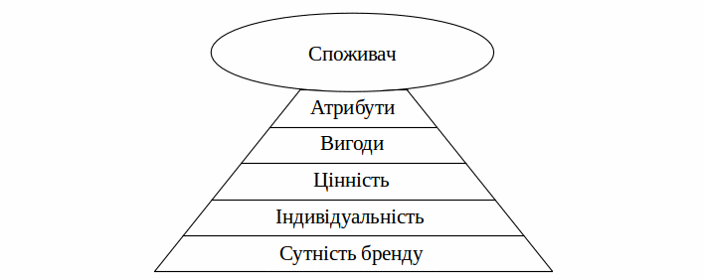
Технологія «Колесо бренду», або «Brand Essence» полягає у послідовному вибудовуванні уявлення споживачів щодо бренду [9, С. 45]. Ця технологія дозволяє полегшити роботу над формуванням сталого іміджу бренду. За цією технологією, першим складником уявлення людей про бренд є його атрибути. Атрибутами можна вважати будь-які зовнішні ознаки бренду, тобто слоган, логотип, назва, фірмові кольори тощо.
Наступне, на що звертають увагу споживачі, — це вигоди, тобто переваги бренду серед інших. Споживач має розуміти, що він отримає, обираючи цей бренд серед інших. Вигоди для споживача можуть бути: метафізичні, раціональні, емоційні, функціональні [14, C. 122].
Наступним складником колеса бренду є цінності. Цінності відповідають за емоції, що їх відчуває людина при контакті з брендом. Саме наявність суміжних цінностей цільової аудиторії з брендом відповідає за наявність ідентичності бренду та споживача.
Індивідуальність бренду особливо стосується справи формування особистого бренду, адже цей етап відповідає за унікальність бренду серед інших та допомагає отримати зацікавлену аудиторію.
Сутність бренду полягає у тому, щоб у сукупності всіх рівнів донести до споживача одну загальну ідею, що вона здатна переконати споживача обрати саме цей бренд.
Технологію «Колесо бренду» використовували безліч українських брендів (Моршинська, Ніжин) та міжнародні бренди (Mars, Electrolux, Zanussi). Використання технології також є доречним для формування особистого бренду, адже ідея технології полягає у створенні особливого зв'язку між брендом та аудиторією, що є безпосередньо важливим для особистого бренду, зокрема бренду спортсмена.
Також ефективною технологією брендингу можна вважати акцентуацію уваги на емоційних складниках вибору аудиторії бренду. Спортсмени є взірцем наслідування для багатьох, тому робота з комунікаційними інструментами може стати особливо дієвою у формуванні бренду [4, C. 113]Технологія складається з трьох елементів, а саме: чуттєві, емоційні, раціональні.
За допомогою цих трьох складників для аудиторії утворюється персональність бренду, що своєю чергою спонукає відчувати довіру споживача до бренду. Роль інструментів комунікації для формування бренду можуть відігравати соціальні мережі, власний вебсайт, медіа, зовнішня реклама тощо.
Важливо розуміти, що формування особистого бренду вимагає правильного підходу. Перед початком формування особистого бренду варто сформулювати чіткі відповіді на такі питання:
- Хто саме має знати про цей бренд?
- Чому ці люди повинні знати про цей бренд?
- Яку інформацію вони повинні знати про бренд?
- Яким способом люди дізнаються про бренд [1, С. 47].
Інформацію про бренд слід розповсюджувати, визначивши правильну цільову аудиторію та проаналізувавши географічне розташування аудиторії, адже, світовий масштаб аудиторії є нерозумним для персонального тренера з Херсону.
Задля формування стійкого особистого образу бренду необхідно дотримуватися концепції відповідності. Вона полягає у створенні іміджевого образу людини з урахуванням всіх бажань споживачів, поширенням інформації про неї, а також використання певної історії для зацікавлення та уособлення бренду в очах клієнта.
Отже, під час аналізу етапів та технологій формування особистого бренду стало зрозуміло, що створення особистого бренду вимагає такого ж рівня зусиль, як і робота з будь-яким іншим типом бренду. Формування бренду складається з восьми етапів та охоплює детальну роботу над позиціонуванням, аналізом цільової аудиторії, створенням маркетингових матеріалів, роботу над цінностями бренду тощо. Також було визначено, що найбільш ефективною технологією для формування особистого бренду спортсмена є «Колесо бренду».

2. ОСОБЛИВОСТІ ФОРМУВАННЯ БРЕНДУ ФІТНЕС-ТРЕНЕРА

2.1 Аналіз становлення особистого бренду фітнес-тренера Кузьменко Марії Сергіївни до російського повномасштабного вторгнення
Кузьменко Марія Сергіївна почала свою тренерську діяльність у 2021 році. На той момент Марія працювала у спортивному залі Maximum міста Херсон, вела групові заняття та проводила персональні тренування. В липні 2021 року Марія Кузьменко почала отримувати запити від клієнтів на своїй особистій сторінці в Інстаграмі, що змотивувало фітнес-тренерку приділяти більше уваги блогу та почати публікувати інформаційний та розважальний контент, пов'язаний зі спортом та харчуванням.
Назвою блогу став нікнейм fit.sannmaris, що виявився дуже вдалим неймінгом, адже більшість клієнтів запам’ятали фітнес-тренерку Кузьменко Марію Сергіївну як «fit.sannmaris». Марія спеціально не займалась просуванням блогу, її основною стратегією з набору підписників, які зацікавлені у темі спорту, були підписки на людей, котрі, на думку Марії, могли бути зацікавлені у її діяльності. До початку повномасштабного вторгнення блог Марії мав 812 підписників, 7 з яких користувались послугами онлайн-ведення та 5 були клієнтами у спортивному залі.
Місяць перед початком повномасштабного вторгнення рф на територію України можна вважати стадією становлення бренду, адже саме на цей момент діяльність Марії Кузьменко набула активного розвитку, і нею як фаховим фітнес-тренером почала розглядатись ідея створення власної студії у місті Херсон.
Кузьменко Марія активно інвестувала кошти у своє навчання, тож підвищила ціни на послуги, з моменту початку створення блогу в Інстаграмі цінова політика тренерки зросла удвоє.
Початок війни на території України помітно вплинув на діяльність та заробіток Кузьменко Марії. Через окупацію міста Херсон у період з 2 березня до 11 листопада 2022 проведення тренувань у спортивному залі стало неможливим, а онлайн-діяльність ускладнилась через відсутність стабільного зв'язку на території міста.
На момент окупації кількість її клієнтів у режимі «онлайн» становила 3 людини, а нестабільність зв'язку та фактор «воєнний стану» унеможливлювали систематичне ведення регулярної професійної діяльності та публікацію контенту.
Деокупація Херсону 11 листопада 2022 року супроводжувалася повною відсутністю зв'язку на території міста, що призвело до тимчасового припинення онлайн-діяльності Кузьменко Марії.
Станом на травень 2023 року тренерська діяльність Кузьменко Марії стабілізувалася та перейшла в онлайн-режим. Через постійні обстріли прифронтового міста Херсон, проведення тренувань у спортивній залі залишається неможливим, саме тому формування бренду фітнес-тренера Кузьменко Марії вимагає акцентування уваги на просуванні онлайн-послуг та інформаційних продуктів.
Ще одним важливим аспектом просування бренду фітнес-тренера в умовах воєнного часу можна вважати висловлення чіткої позиції щодо російської збройної агресії проти України, підтримку Збройних сил України та розповсюдження правдивої інформації щодо ситуації в Україні.
Отже, бренд фітнес-тренера Кузьменко Марії перед повномасштабним вторгненням рф на територію України у своєму життєвому циклі знаходився на стадії росту та передбачав можливість діяльності у спортивному залі та в режимі «онлайн». Після 24 лютого 2022 р. робота Кузьменко Марії перейшла в режим «онлайн» та ускладнювалась через воєнний стан та нестабільність інтернет-з'єднання.
Наразі діяльність бренду Кузьменко Марії сповільнилась та вимагає змінення концепції формування її бренду фітнес-тренера із врахуванням особливостей діяльності воєнного часу та фактору знаходження тренера на прифронтовій території у місті Херсон.

2. 2 Дослідження цільової аудиторії та конкурентів фітнес-тренера
На основі даних із соціальних мереж Кузьменко Марії Сергіївни та інформації про клієнтів було досліджено цільову аудиторію бренду фітнес-тренера. Наразі визначено, що цільовою аудиторією послуг фітнес-тренера Кузьменко Марії є виключно жінки, віком від 16 до 25 років. Що стосується блогу fit.sannmris, то основною аудиторією виявилися жінки віком від 18 до 25 та чоловіки від 25 до 35 років. За географічним критерієм цільовою аудиторією є люди з України, переважно з Києва, Одеси та Херсона.
За психографічним фактором — це люди, що надають перевагу тренуванням у домашніх умовах та прагнуть отримати результат без шкоди своєму здоров'ю. Частіше всього вони вже мали невдалий досвід схуднення та шукають ефективні та нешкідливі способи досягнення мети. Тренер необхідний названій цільовій аудиторії для мотивації та дисциплінування. Також ці люди вимагають індивідуального підходу із врахуванням їх цілей, особливостей та графіку.
Переважна аудиторія блогу — це студенти та офісні працівники, що через свою завантаженість не хочуть витрачати час на дорогу до спортивної зали або через особливість території проживання не мають на це можливості. Вони мають середній рівень заробітку та готові заплатити за онлайн-супровід до 3000 грн.
Задля покращення розуміння цільової аудиторії бренду було розроблено маркетингову персону, що уособлює образ цільової аудиторії особистого бренду фітнес-тренера Кузьменко Марії.
За демографічними ознаками маркетинговою персоною є дівчина, на ім'я Анастасія, їй 21 рік, вона живе у місті Київ, має економічну вищу освіту, але працює не за спеціальністю та надає послуги у сфері краси (манікюр).
Анастасія має певний бекґраунд, що змусив її звернути увагу на діяльність Кузьменко Марії. Через нестабільний робочий графік вона не встигає добиратися до спортивної зали так, щоб закінчити тренування до початку комендантської години. Тому Анастасія почала шукати інформацію в соціальних мережах щодо тренувань вдома.
Глобальним мотивом Анастасії є потреба відчути впевненість у собі. Мотив спонукає поставити такі цілі:
- дисциплінувати себе;
- покращити зовнішній вигляд;
- нормалізувати харчування.
Цілі спонукають Анастасію поставити перед собою завдання:
- тренуватися 3 рази на тиждень;
- кожного дня робити руханку;
- підібрати комфортний раціон та дотримуватися його.
Потребами маркетингової персони є доступність ціни на послуги, зрозумілість інформації та відчуття ідентичності з фітнес-тренером, тобто розуміння того, що фітнес-тренер знайомий з її «болями». Глобальним бажанням Анастасії є покращити свій рівень життя, а її страхами є не отримати бажаний результат від роботи та відчувати себе не почутою.
Кінцевим етапом створення маркетингової персони є визначення її ментальної моделі. У розумінні Стелли Восняду, «ментальна модель — це особливий вид ментальної репрезентації, що є аналогом репрезентації, яку створює людина під час когнітивних процесів, особливістю якої є те, що вона зберігає структуру речі, поняття чи події, яку вона репрезентує. Ментальні моделі можна поділити на синтетичні, культурні та наукові»[3. C. 46]. Ментальна модель Анастасії базується на теорії обмежень, що, своєю чергою, визначає особливість роботи з аудиторією Кузьменко Марії, а саме вимагає роботи над обмеженнями потенційних клієнтів.
Ще одним важливим складником формуванням бренду є виявлення основних конкурентів. Було визначено конкурентів особистого бренду фітнес-тренера Кузьменко Марії, а саме такі персональні бренди, що схожі за тематикою блогу та послугами:
- krinitskaya_fit;
- kate_kalchuk;
- angelina_kryvoviazova;
- olya.zinchuk.
- Блог фітнес-тренера krinitskaya_fit вказує інформацію про можливість участі у своїх інтенсивах та онлайн-ведення, має 3490 підписників та активно веде свою сторінку в Інстаграмі. До її сильних сторін можна віднести гарно оформлений профіль, наявність чіткої інформації про послуги та велику кількість інформаційного контенту. До слабких сторін конкуренту krinitskaya_fit відноситься відсутність ціни на послуги, відсутність вебсайту, відсутність вказаного в профілі імені тренера. Можливостями для krinitskaya_fit є відкриття власної студії через місце проживання тренера та вихід на всеукраїнський ринок. Загрозами є нестабільний зв'язок, виключення світла, нестабільність економіки.
- Блог фітнес-тренера kate_kalchuk пропонує послуги повного онлайн- та офлайн-ведення тренувань та харчування, має 1175 підписників. Сильними сторонами бренду Катерини є те, що у своєму профілі вона має інформацію щодо свого досвіду та різновидів спорту, якими займається, Слабкі сторони — немає жодної інформації щодо цін на послуги, замало інформаційного контенту. Можливостями є створення власної фітнес-студії та створення вебсайту з можливістю запису на тренування. Загрози — нестабільність економіки, переїзд цільової аудиторії.
- Блог фітнес-тренера angelina_kryvoviazova налічує 2419 підписників. Ангеліна пропонує методи схуднення без дієт та тренування, що допоможуть від болю в спині. Сильними сторонами бренду є наявність детального опису послуг із вказанням ціни, високий рівень якості контенту, наявність безплатних тренувань на сторінці. Слабкими сторонами є мала кількість інформаційного контенту на сторінці. Можливості — створення власних інформаційних продуктів та марафонів. Загрози — економічна криза, переїзд цільової аудиторії (більшість клієнтів приходять на супровід у спортзал).
- Блог фітнес-тренера olya.zinchuk читають 1044 людини, Ольга пропонує онлайн-тренування за побажаннями клієнта. Сильними сторонами бренду є пропозиції доступних тренувань, індивідуальний підхід до підбору харчування, велика кількість прикладів тренувань. Слабкими сторонами є відсутність індивідуального підходу до онлайн-тренувань. Можливостями є вихід на світовий ринок за допомогою фітнес-турів, відкриття своєї онлайн-студії. Загрозами бренду є нестабільність економіки та відсутність зв'язку у цільової аудиторії.
Проводячи SWOT-аналіз основних конкурентів, було виявлено базові спільні характеристики для всіх чотирьох прямих конкурентів.
Серед сильних сторін конкурентів є високий рівень розвитку сторінки в соціальній мережі «Інстаграм», велика кількість контенту на сторінці та наявність інформації про послуги.
Слабкими сторонами конкурентів виявились відсутність вебсайту з переліком послуг та продуктів й відсутність інформації про спеціальну освіту.
Спільними можливостями для конкурентів є робота офлайн з клієнтами та відкриття власних студій.
Загрозами для всіх конкурентів є нестабільність економіки та воєнний стан у країні.
До непрямих конкурентів Кузьменко Марії можна віднести нутріціологів, дієтологів, бодібілдерів, паверліфтерів, масажистів, психотерапевтів, які займаються проблемами харчової поведінки та самооцінки.
Виходячи з аналізу конкурентів, можна сказати, що бренд фітнес-тренера Кузьменко Марії є конкурентоздатним на ринку, але вимагає змін в таких аспектах роботи, як інформативність сторінки Інстаграм щодо послуг, які пропонує тренерка. Також значною перевагою серед конкурентів може стати створення сайту із продукцією та послугами й надання інформації про освіту, задля підвищення довіри до бренду фітнес-тренера Кузьменко Марії.
Отже, під час дослідження було визначено, що цільовою аудиторією бренду Марії Кузьменко є жінки віком від 16 до 25 років, метою яких є покращити свою самооцінку за допомогою впровадження спорту у їх повсякденне життя. Маркетингова персона допомогла визначити головні мотиви та цілі клієнтів бренду, а також ознайомитися із загальним образом цільової аудиторії. Аналіз конкурентів допоміг визначити основні зони росту бренду Кузьменко Марії, що будуть обовязково врахуванні в подальшій роботі з формуванням бренду.

3. ПРОСУВАННЯ ОСОБИСТОГО БРЕНДУ ФІТНЕС-ТРЕНЕРА КУЗЬМЕНКО МАРІЇ СЕРГІЇВНИ В УМОВАХ ВОЄННОГО ЧАСУ

3.1. Визначення етапів просування Кузьменко Марії Сергіївни
На основі теоретичних передумов створення бренду було визначено 8 етапів просування особистого бренду фітнес-тренера Кузьменко Марії Сергіївни.
Першим етапом роботи стало формування чітких кількісних та якісних цілей від створення бренду. Під час проведення інтерв'ю з фітнес-тренером Кузьменко Марією було визначено низку цілей, що мали бути досягнуті під час роботи над особистим брендом.
До якісних цілей можна віднести такі:
- Удосконалення бренду, його атрибутів та засобів комунікації;
- Підвищення обізнаності аудиторії про бренд;
- Підвищення довіри до Кузьменко Марії як до лідера думок.
Серед кількісних цілей визначено:
- Збільшення кількості клієнтів для онлайн-ведення на 30% (6 людей);
- Збільшення кількості купівлі гайдів на 100% (18 на місяць);
- Збільшення вартості продукції та послуг на 20% без втрати клієнтів.
Наступним етапом формування бренду фітнес-тренера є планування роботи. Для ефективної роботи варто визначити необхідні ресурси для проєкту. З огляду на сучасні умови роботи фітнес-тренерів у місті Херсон було прийнято рішення розвивати бренд без додаткових капіталовкладень.
Третій етап полягав у дослідженні стану бренду наразі. Для цього було проведено опитування аудиторії блогу Кузьменко Марії в соціальній мережі Інстаграм(ДОДАТОК А). В опитуванні взяли участь 50 людей, що підписані на Кузьменко Марію та слідкують за її сторінкою. Респонденти відповідали на 10 питань щодо діяльності фітнес-тренера, її послуг, контенту сторінки та можливих нововведень.
На основі опитування стало відомо, що більшість аудиторії Марії дізналася про її діяльність через знайомих (44%) та за допомогою рекомендацій Інстаграм (42%). Лише деякі користувачі підписалися на профіль, після перегляду «Reels» (10%) та декілька були клієнтами в спортзалі до створення блогу (4%). Більшість респондентів купляли місця в марафонах (50%) та онлайн-тренування (42%) та лише низка підписників (10%) не користувались послугами взагалі. Найцікавішим контентом, за думкою аудиторії Кузьменко Марії, став інформаційний (82%) та розповіді про життя фітнес-тренера (50%), менш цікавими виявилися Reels та меми (18%). Підписники Марії найбільше цікавляться «Stories» (72%) та публікаціям (62%), своєю чергою Reels не так цікавлять людей (34%). Більшість аудиторії сторінки fit.sannmaris не вистачає інформаційного контенту (82%) та життєвого (52%).
Щодо інформаційних продуктів Кузьменко Марії виявилося, що частина зовсім не знає про існування гайдів та чек листів (22%), ще частина знає, але не купує (34%), та незначно більша частина знає про продукцію та вже скористались можливістю її купити (44%).
При згадуванні створення вебсайту більшість респондентів проголосували за його створення (90%), а інші відповіли, що вони байдужі до ідеї створення вебсайту (10%). Пріоритетним контентом на сайті назвали інформацію про послуги та продукцію (82%).
Вагома частина аудиторії назвали цінову політику Кузьменко Марії нижче середньої на ринку (44%), на другому місці думка про те, що ціни на послуги є середніми (20%), інші вказали, що не розбираються у ціновому питанні (30%). На питання «чи заплатили б ви за онлайн-супровід за місяць 2999 грн?», переважаюча частина відповіла «Так»(90%) та пара людей запропонували свої варіанти ціни, а саме 1900 грн та 1500 (4%), одна людина відповіла, що наразі не має на це можливості (2%)
Четвертим етапом формування особистого бренду є дослідження цільової аудиторії, ринку та конкурентів. На основі інформації, що надана фітнес-тренером, було визначено загальні характеристики потенційних клієнтів Кузьменко Марії.
Аудиторію бренду фітнес-тренера Кузьменко Марії можна охарактеризувати так: жінки віком від 16 до 25 років, що проживають в Україні, переважно у місті Київ, Одеса чи Херсон. Вони мають малорухливий спосіб життя, надають перевагу тренуванням вдома та вже мали неодноразові спроби схуднення.
Також було досліджено загальне становище ринку фітнес-тренерів, що пропонують послуги онлайн. Стало зрозуміло, що ніша має великий рівень попиту та конкуренція кожного року зростає. У зв'язку з початком пандемії більшість тренерів, що вели тренування у спортивних залах, перейшли на онлайн-ведення, а під час початку повномасштабного вторгнення рф на територію України робота з клієнтами в режимі «онлайн» стала необхідністю.
Було виявлено та досліджено основних конкурентів бренду Кузьменко Марії. Всі конкуренти мають ідентичний з Марією інструмент комунікації з клієнтами, а саме соціальна мережа «Інстаграм», також конкуренти пропонують схожі послуги. Було проведено SWOT-аналіз бренду Кузьменко Марії задля розуміння головних особливостей бренду на ринку.
Сильними сторонами бренду серед конкурентів було визначено його цінову політику, досвідченість тренера, наявність спортивної освіти, індивідуальний підхід до клієнтів та підтримка своєї аудиторії в щоденному режимі, проведення доступних за ціною марафонів.
Слабкими сторонами є відсутність можливості швидко знайти та ознайомитися із цінами на послуги, нерегулярність контенту, відсутність вебсайту, неможливість знайти сторінку блогу за пошуком в Інстаграм.
Можливостями є створення вебсайту, де буде інформація про послуги та продукцію, редизайн інформаційної продукції та підвищення цін на них.
Загрозами є нестабільність економіки країни, воєнний стан, відсутність стабільного енергопостачання у місті Херсон та в інших частинах України.
Після виявлення цільової аудиторії та дослідження ринку було визначено основну місію бренду фітнес-тренера Кузьменко Марії, а саме: «Просування відповідального ставлення до спорту та харчування з метою схуднення та змін у фізичному стані».
Основною стратегією позиціонування бренду Кузьменко Марії було обрано позиціонування вигоди. Позиціонування вигоди спрямоване на акцентування уваги аудиторії на емоційних та раціональних вигодах вибору саме цього бренду. Емоційними вигодами вибору бренду Кузьменко Марії є втілення своєї мрії в отримання бажаної фігури, покращення настрою від розважального контенту, дружня та відкрита комунікація з тренером. До раціональних можна віднести вигідну ціну за послуги, велику кількість безплатного інформаційного контенту та тренувань, індивідуальне складання плану харчування й тренувань для клієнтів.
Індивідуальність бренду полягає саме в особливості підходу Кузьменко Марії до спорту та харчування, а саме відсутність жорстких заборон, регулярність та дослухання до свого емоційного та фізичного стану.
У своїй діяльності Марія Кузьменко дотримується трьох головних цінностей:
- Чесність;
- Пунктуальність;
- Відповідальність.
На основі всіх відомостей про бренд почалася розробка головних атрибутів бренду. Назвою бренду для подальшого використання у розробці вебсайту та в соціальних мережах став вже знайомий для існуючої аудиторії нікнейм fit.sannmaris. Використання цієї назви зумовлено зручністю при застосовуванні у соціальних мережах та легкістю до її запам'ятовування.
За допомогою визначеної місії та цінностей був розроблений слоган бренду, який виглядає таким чином: «Твій диригент у світі фітнесу». Слово «диригент» зазначається в слогані як той, хто керує та направляє за для створення прекрасного.
Спільно із Кузьменко Марією була створена кольорова палітра, що буде викликати асоціативний зв'язок з брендом та його діяльністю. Для бренду фітнес-тренера Кузьменко Марії обрано 5 кольорів (рис. 3.1), що викликають
Рис. 3.1. Брендова кольорова палітра
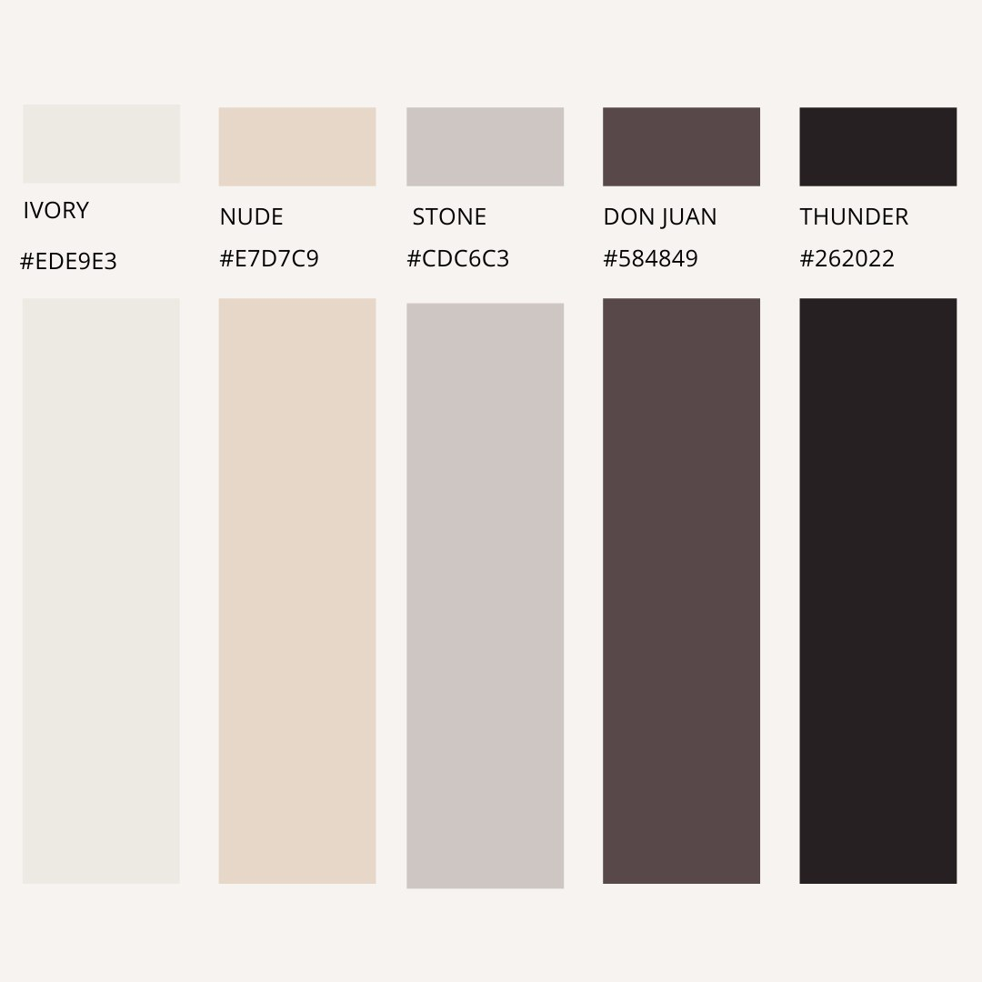
відчуття гармонії та комфорту. Палітра презентує посил бренду про те, що дбати про свій зовнішній вигляд можна без зайвого стресу та з любов'ю до свого тіла.
Наступним атрибутом бренду Кузьменко Марії є його логотип (рис. 3.2.). За його основу були взяті дві літери назви бренду, а саме «F» (Fit) та «S» (Sannmaris). Логотип буде використовуватися для брендування інформаційних
Рис. 3.2. Варіанти логотипа бренду Кузьменко Марії

продуктів та вебсайту. На основі кольорової палітри було запропоновано декілька кольорових варіацій, що використовуватимуться в залежності від інформаційного продукту та його тематики.
Важливо зазначити, що стратегія управлінням брендом з урахуванням сьогодення формується двома особами, а саме:
- Власник бренду та розробник продукції. Людина, що безпосередньо надає послуги клієнтам та є головним образом бренду.
- PR-менеджер, що займається розробкою бренду, його атрибутів та безпосередньо просуванням персони як бренду.
Головними засобами маркетингової комунікації з аудиторією було визначено соціальну мережу «Інстаграм» [8. C.30]. Також був створений вебсайт як засіб додаткової комунікації з клієнтами з метою підвищення обізнаності аудиторії про наявні продукти та послуги.
Під час аналізу сторінки Кузьменко Марії в Інстаграм (рис. 3.3.) було виявлено наступні помилки з метою їх виправлення, а саме:
Рис. 3.3 Стара версія сторінки Інстаграм Кузьменко Марії
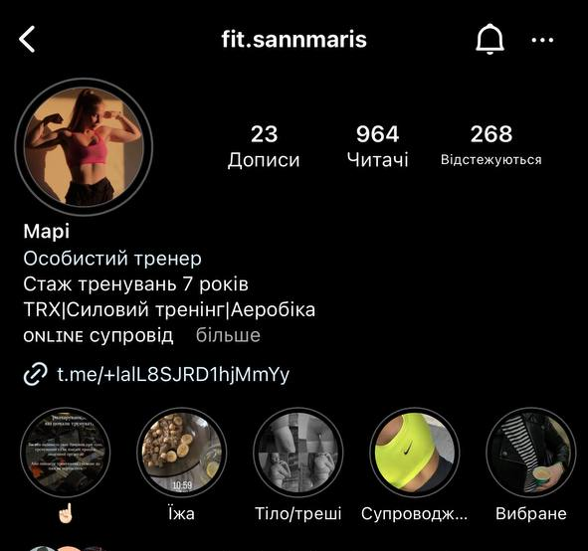
- Відсутність інформації про тренерську діяльність у назві сторінки, натомість незрозумілий споживачам підпис «Марі». Ця помилка заважає користувачам соціальної мережі знайти сторінку Кузьменко Марії під час введення пошукових запитів «Тренер Онлайн» та «Фітнес-тренер» тощо.
- Опис сторінки не привертає увагу споживачів та не спонукає до прочитання тексту.
- На фотографії профілю не видно обличчя Марії, що є важливим аспектом у просуванні особистого бренду, адже люди підписуються саме на конкретну людину і прагнуть бачити її обличчя.
- «Актуальні» є важливою частиною сторінки в Інстаграм, адже саме за допомогою них споживачі можуть швидко отримати необхідну інформацію про блог, послуги та продукцію. «Актуальні» Марії не мають загального зовнішнього вигляду та не презентують споживачу наявні послуги та продукти. Назви «актуальних» не дають чіткої інформації щодо їх змісту та мають помилки.
- Посилання в описі профілю є неактуальним, адже при переході за ним відображається канал у телеграм, інформація в якому не оновлювалася з вересня 2022 року.
Після визначення помилок було зроблено ребрендинг сторінки Кузьменко Марії в Інстаграм(рис. 3.4.).
Рис. 3.4. Ребрендинг сторінки Кузьменко Марії
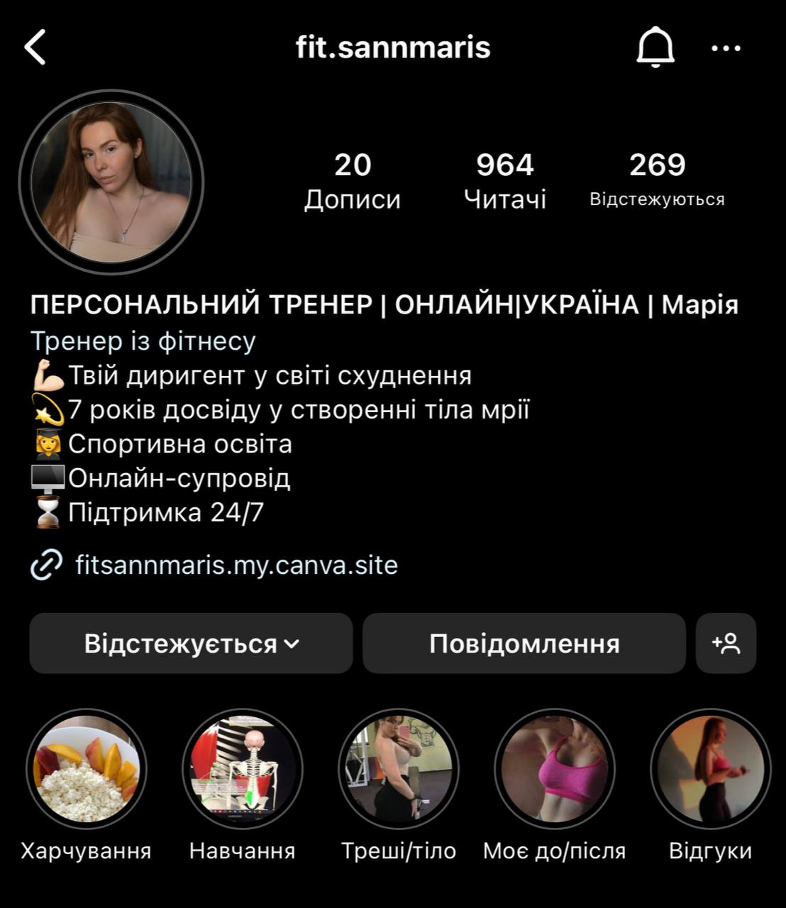
Під час редизайну було змінено фото профілю, в назву було додано інформацію про діяльність Марії, а саме текст «Персональний тренер». Також вказано країну та можливість супроводу «онлайн». В опис профілю додано детальну інформацію про Марію та її послуги, що може зацікавити користувача, а також новий слоган бренду. Було структуровано актуальні, додано відгуки клієнтів, результати Кузьменко Марії, інформацію про навчання та особливості харчування тренера. Замість посилання на неактуальний канал в телеграм додано новий вебсайт Марії, де є вся інформація щодо цін на послуги та інформаційні продукти.
Замість «актуальних», де були вказані ціни на послуги та інформаційні продукти, був створений односторінковий вебсайт https://fitsannmaris.my.canva.site/ . Сайт розділений на 4 блоки, а саме «Головна», «Про мене», «Послуги», «Чек листи». В першому блоці розподілені кнопки з навігацією по вебсайту, а також посилання на соціальні мережі(рис. 3.5.).

Рис. 3.5. Головна сторінка сайту.
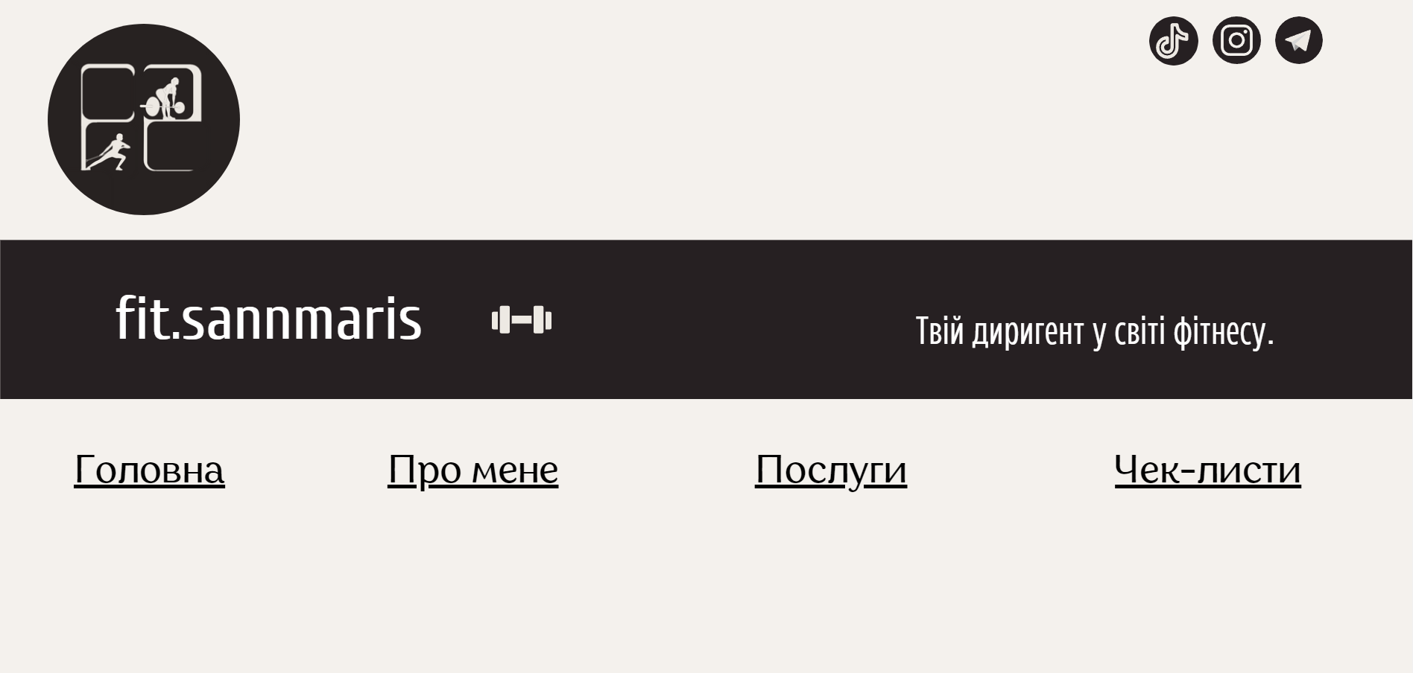
Другий блок — це коротка презентація Марії як фітнес-тренера(рис. 3.6.). На цій сторінці вказана інформація про знання Марії як фітнес-тренера, її позиція щодо тренувань та досвід роботи. Також на сторінці є кнопка, за якою можна перейти на третій блок та дізнатися про пакети послуг.
Рис. 3.6. Блок сайту із вказанням інформацію про Марію Кузьменко.
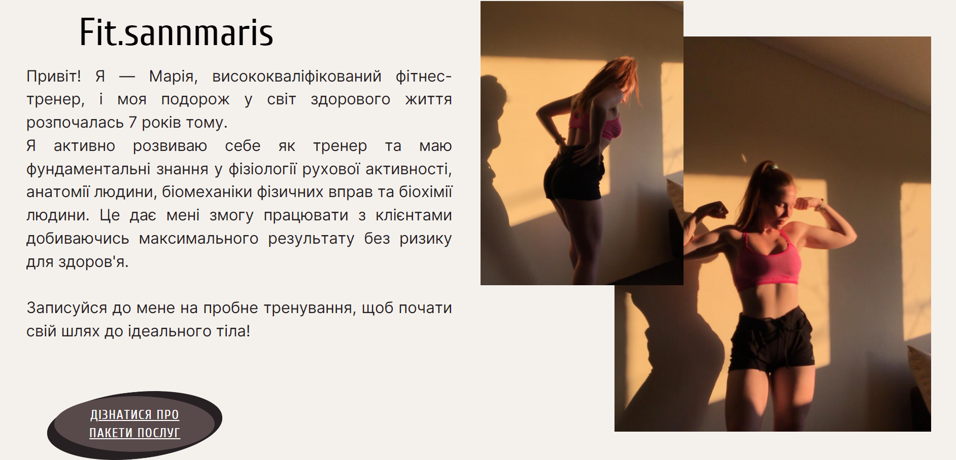
Третій блок презентує пакети послуг та ціни на них(рис. 3.7.). Замість «Актуального» з назвою «Супроводження», що був незрозумілим для читачів та не ніс в собі чіткої інформації щодо ведення Марією клієнтів, було запропоновано три пакети послуг, а саме пакет «Sport», «Food», та «All-inclusive». Такий розподіл на пакети спрощує процес вибору для споживача та підіймає собівартість продукції. Кнопка «Купити» спонукає до дії та моментально переводить покупця у телеграм Марії за для замовлення бажаної послуги.

Рис. 3.7. Блок сайту із вказанням послуг.
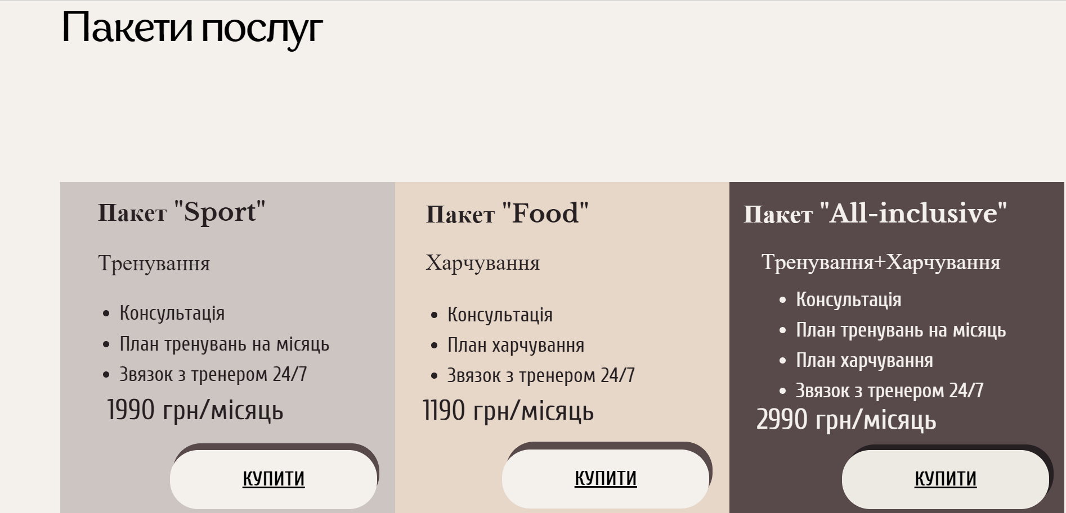
На останньому блоці вебсайту розташована інформація про наявну продукцію та ціни на неї. До цього інформація про чек листи та гайди також була зазначена у «актуальних» та не передбачала у собі структурованої інформації щодо змісту та користі того чи іншого продукту. Важливо зазначити, що перед початком публікації відомостей про продукцію на вебсайт, був зроблений редизайн обкладинок гайдів та чек листа. Усі обкладинки набули спільних рис за допомогою використання брендованої кольорової палітри, були позначені логотипом та перекладені на українську мову (рис. 3.8.).
Рис. 3.8. Ребрендинг інформаційної продукції Кузьменко Марії.
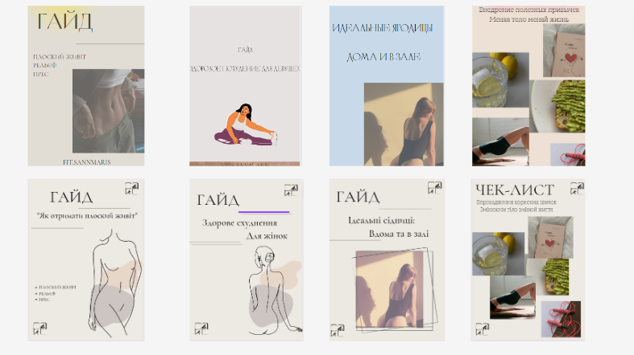
На вебсайті детально описаний кожен з продуктів, вказана його ціна(рис. 3.9.). Також зазначено повідомлення про те, що при купівлі одного з гайдів можна отримати чек-лист про впровадження корисних звичок у подарунок(рис. 3.10.).
Рис. 3.9. Блок вебсайту з описом інформаційної продукції.
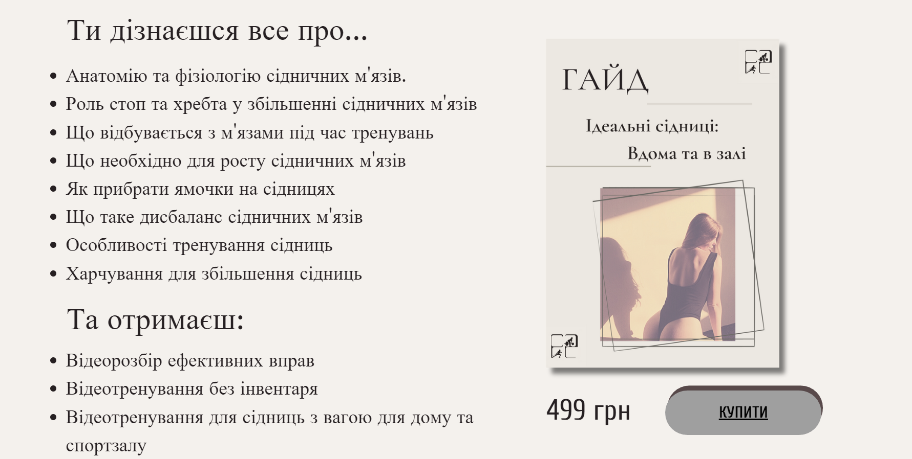
Рис. 3.10. Розміщення спеціальної пропозиції на сайті.
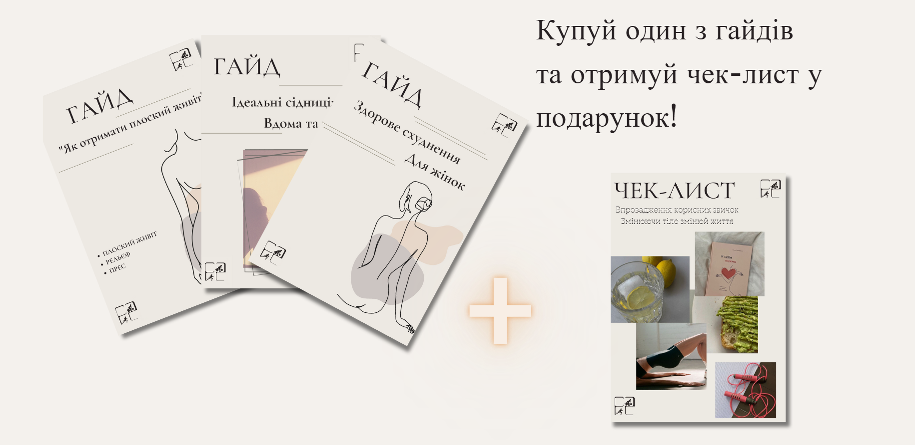
Останнім етапом просування стала оцінка ефективності дій, що були зроблені за час роботи над проєктом.
Отже, було визначено етапи просування бренду Кузьменко Марії, під час яких були поставлені кількісні та якісні цілі, прийнято рішення розвивати бренд без додаткових капіталовкладень. Також було проведено опитування з метою з'ясувати стан бренду наразі, під час якого стало зрозуміло, що більшість аудиторії дізналися про блог Марії через знайомих або за рекомендацією Інстаграм, а також стало зрозуміло, що низка аудиторії не обізнана про послуги Марії. Було виконано дослідження аудиторії та ринку фітнес-тренерів, проведений SWOT-аналіз бренду Кузьменко Марії та визначено місію бренду та обрано стратегію позиціонування вигоди. На основі проведеного дослідження було визначено основні засоби комунікації з клієнтами, зроблено редизайн сторінки фітнес-тренера в Інстаграм та обкладинок інформаційної продукції, а також створено вебсайт для набуття обізнаності аудиторії щодо продукції.
3.2. Технології просування бренду Кузьменко Марії та оцінка ефективності цього процесу
Найефективнішою технологією просування особистого бренду було визначено модель «колесо бренду», тому вона стала основною у просуванні бренду Кузьменко Марії.
Першим, на що звертає увагу споживач є атрибути бренду, саме тому для бренду Кузьменко Марії було розроблено такі атрибути:
- Назва
- Слоган
- Логотип
- Кольорова палітра
Наступною складовою моделі «колесо бренду» є вигоди, які пропонує бренд своїм клієнтам. Саме тому висвітленню вигід клієнтів приділяється значна частина уваги та їх наявність позначається на вебсайті та в описі сторінки бренду в Інстаграм.
Надалі важливими для споживача є цінності, які несе у собі бренд. Окрім тих цінностей, що зазначає Кузьменко Марія у своїй діяльності (чесність, пунктуальність та відповідальність), слід звернути увагу на те, що в сучасній ситуації ставлення до війни та підтримка України є також важливою цінністю[13, C, 25].
Кузьменко Марія розповсюджує важливу інформацію щодо війни та бере активну участь у зборах грошей для допомоги Збройним силам України та висвітлює це на своїй сторінці Інстаграм. Крім цього, було прийнято рішення зробити безкоштовною участь у марафонах для жінок, що служать у Збройних силах України або є родичами, дружинами чи дівчинами чоловіків, що служать у ЗСУ.
Ще однією складовою частиною моделі «колесо бренду» є індивідуальність, тобто те, що відрізняє цей бренд від інших. Було зазначено раніше, що індивідуальність бренду Марії полягає саме в особливості підходу її як фітнес-тренера до спорту та харчування, а саме відсутність жорстких заборон, регулярність та дослухання до свого емоційного та фізичного стану. Задля висвітлення індивідуальності бренду Кузьменко Марії було запропоновано провести прямий ефір в соціальній мережі «Інстаграм» та обговорити важливі питання, що турбують клієнта у роботі з тренером. Для цього був створений рекламний пост, який повідомляв підписників про те, що відбудеться під час ефіру (рис. 3.11.)
Рис. 3.11. Рекламна публікація про проведення прямого ефіру.
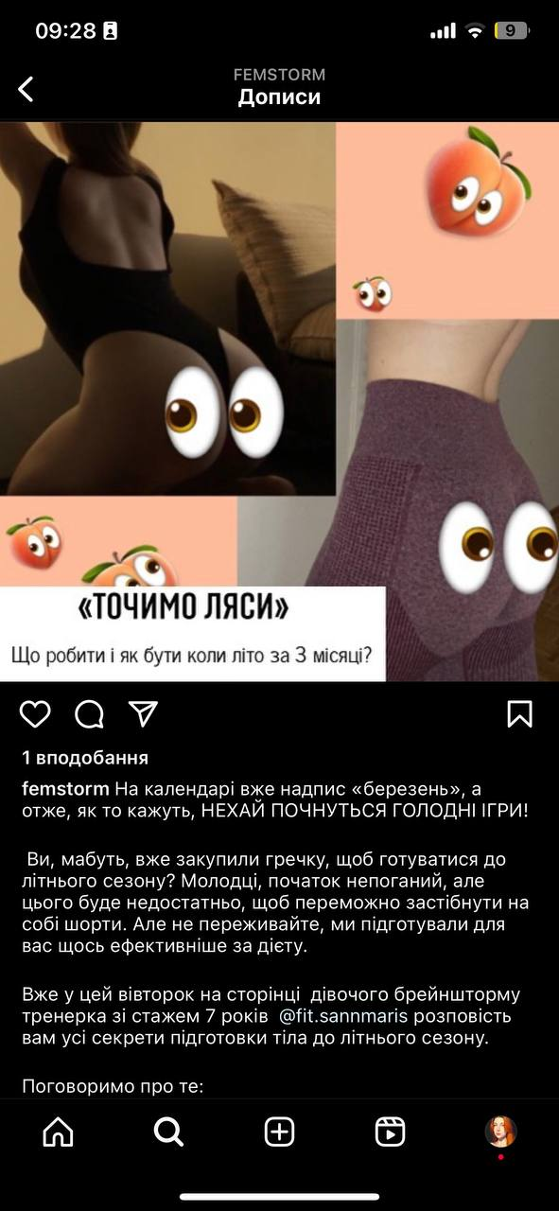
Прямий ефір відбувався у форматі розмови між клієнтом та тренером і тривав 1.5 години, під час яких на нього зайшли загалом 54 людини. Після ефіру на сторінку Кузьменко Марії підписалися 10 активних читачів.
Останньою частиною моделі «колесо бренду» є донесення головної сутності бренду у сукупності всіх попередніх рівнів моделі. Визначити, чи була зрозуміла сутність бренду споживачам та чи можна вважати використану технологію просування бренду вдалою, можна, проаналізувавши ефективність процесів, спрямованих на формування та просування бренду.
Перше, за чим можна визначити ефективність формування бренду є досягнення його якісних цілей. На новому вебсайті були опубліковані нові ціни на продукцію та послуги Кузьменко Марії, за час роботи над формуванням бренду Кузьменко Марії кількість клієнтів на онлайн-супровід збільшилась на 4 людини, а купівля гайдів досягла 20 покупок на місяць за новим прайсом, що своєю чергою свідчить про підвищення обізнаності аудиторії про бренд та покращення довіри до Марії як до лідера думок.
За матрицею «здоров’я бренду» Л. де Чернатоні [16, C. 116] можна визначити, що бачення та сутність бренду має середній показник, адже ще наявні шляхи
Таб. 3.1. Таблиця матриці «Здоров'я бренду» Л. де Чернатоні
 | Слабкий/Сильний ступень
 | 1 | 2 | 3 | 4 | 5
Бачення бренду
Організаційна Культура
Цілі бренду:
Доля ринку
Вікові групи
Сутність бренду
Впровадження та пошук ресурсів для бренду:
Фінансові ресурси
Технічні ресурси
підвищення цього показника за допомогою розвитку бренду та збільшення кількості контенту, що може покращити обізнаність про бренд серед потенційної аудиторії.
Організаційна культура бренду має низький показник через те, що бренд перебуває лише на етапі становлення, через що команда складається лише із 2 людей — власника та pr-менеджера.
Досягнення поставлених цілей проєкту в масштабному баченні можна оцінити на середню оцінку, адже існує велика доля ринку та вікові групи, що ще не були охоплені брендом та мають можливість покращитись.
Упровадження та пошук ресурсів слід оцінити на середньому рівні, адже фінансові ресурси під час формування бренду не використовувались, а технічні можливості без капіталовкладень були використані на максимальному рівні.
Роботу над формуванням бренду фітнес-тренера Кузьменко Марії можна вважати ефективною, оскільки під час її створення було задіяно декілька засобів комунікацій, зроблено редизайн продукції та проаналізовано наявний контент сторінки. За допомогою цього поставлені кількісні та якісні цілі у формуванні бренду були досягнуті на 95%.
Отже, основною технологією просування бренду фітнес-тренера Кузьменко Марії є модель «колесо бренду». За допомогою цієї технології було визначено 5 основних ступенів (атрибути, вигоди, цінність, індивідуальність та сутність бренду). Для дотримання цієї технології був проведений прямий ефір на сторінці Кузьменко Марії, розроблено вебсайт та додано на нього контент про продукцію та саму діяльність Марії, що презентує споживачам вигоди продукції. Оцінка ефективності бренду була проведена за допомогою визначення рівня досягнення якісних та кількісних цілей формування бренду, а також за допомогою використання матриці «здоров’я бренду». На основі цього аналізу можна зробити висновок, що процес формування бренду фітнес-тренера в умовах воєнного часу на основі технології «колесо бренду» можна вважати ефективним.

ВИСНОВКИ

Під час роботи над дипломним проєктом на тему «Формування бренду фітнес-тренера в умовах воєнного часу» було зроблено висновки, що формування особистого бренду спортсмена вимагає особливого підходу через аспекти його діяльності та засоби набуття популярності серед аудиторії. Бренд спортсмена вимагає акцентуації роботи на довірі, адже спортивна сфера тісно асоціюється у людей із питаннями здоров'я.
Визначення етапів формування бренду фітнес-тренера в умовах воєнного часу вимагає попереднього детального аналізу діяльності бренду до початку повномасштабного вторгнення рф на територію України та становища бренду наразі. Бренду важливо презентувати аудиторії чітку позицію щодо ситуації у країні та за можливості допомагати фінансово й інформаційно.
За допомогою детального аналізу цільової аудиторії та ринку було визначено найефективнішими засобами комунікації бренду фітнес-тренера, а саме Інстаграм та вебсайт. За допомогою соціальної мережі «Інстаграм» можна презентувати свої послуги та результати клієнтів, а також просувати свій бренд за допомогою інформаційного та розважального контенту.
На основі опитування було визначено, що найцікавішим контентом Кузьменко Марії для аудиторії є інформаційний, у вигляді публікацій та історій. Також було виявлено, що розміщення інформації про послуги у «актуальні» в Інстаграм може бути неефективним у разі їх надлишку, адже аудиторія не зможе побачити ціни та можливі варіанти послуг.
Також було з'ясовано, що ефективним варіантом розміщення інформації про послуги є односторінковий вебсайт, а наявність якісно зроблених атрибутів та удосконалення сторінки в Інстаграм за умови детальної роботи може значно збільшити продажі послуг та продукції фітнес-тренера.

СПИСОК ВИКОРИСТАНОЇ ЛІТЕРАТУРИ

- Abbas S. A. Brand loyalty of Higher Education Institutions. Marketing and Management of Innovations. 2019. №1. Р. 46–56.
- Gadner M. Managing your personal brand // Perspectives. 2014. № 18(3). Р. 46—56.
- Vosniadou, S. Capturing and Modeling the Process of Conceptual Change S. Vosniadov //Learning & Instruction: 1994. № 4. P. 45—69.
- Балук Н. Р. Комунікації у створенні персонального бренду Підприємництво і торгівля: 2018. № 23. С. 113.
- Бренд-менеджмент у сфері зовнішньоекономічної діяльності: навч.посібник/ Бікулов Д. Т. та ін. Запоріжжя. 2020. С. 10.
- Григораш М.О., Діброва Т.Г До питання розбіжностей у визначенні маркетингових термінів : навч. посіб. Київ : НТУУ "КПІ", 2009. Вип.№ 3. С. 68–71.
- Григорчук Т.В. Брендинг : навч. посіб. : Київ : КНУ. 2019. С. 28.
- Гуляєва Л. Швидка SMM-допомога : як використовувати соціальні мережі для розвитку організації та особистого бренду. ТОП 12 порад від експертів : навч. посіб. Київ : АПСВТ, 2021. С. 30.
- Зозульов О.В., Несторова Ю.В. Моделі брендингу: класифікація та стисла характеристика. Маркетинг в Україні Київ. КПІ. 2006. № 5 (39).
С. 44–49.
- Калініченко С., Сподар К., Грібіник А., Холодок В., Лагодієнко В. Особливості формування брендингу територій. Modeling the Development of the Economic Systems. 2022. №3. С. 87–91.
- Ковальов А. В. Шиян А. О. Теоретичні основи бренду, брендингу та ребрендингу : навч. посіб. 2013. № 2(1). C. 77—78.
- Курбан О. В., Курбан С. О. Нейромаркетинг: реклама, PR, digital-marketing, брендинг : навч. посіб. Київ : Видавництво «Білий Тигр», 2019. 148 с.
- Мельниченко О., Мельниченко М. Управління брендами в сучасних умовах: виклики воєнного часу та перспективи. Вісник Хмельницького національного університету. 2022. № 2, Т. 2. С. 24–29.
- П’ятницька Г. Брендинг вищої освіти. Вісник Київського національного торговельно-економічного університету. 2021. № 4 138 (4).
С. 118–136.
- Петропавловська С.Є., Радченко О.А. Стратегія позиціонування бренду: навч. посіб.: Київ. : НАУ. 2019. С. 189.
- Романенко Л. Ф., Брайцловська О. О. Ребрендинг як складова маркетингової стратегії підприємства : Науковий вісник Херсондерж. ун-ту. Економічні науки. 2018. Вип. 32. С. 113–116.
- Ромат. Є. В., Гранат Л. В. Бренд-стратегії підприємств роздрібної електронної торгівлі : Ефективна економіка: Київ. 2021. С. 4—6.
- Савчук Ю. Є., Чернящук Н. Л. Формування ситуально-професійної мобільності майбутніх викладачів інформатики в умовах магістратури: Могонрафія Терен: Луцьк. 2019. С. 99.
- Саленбахер Ю. Креативний особистий бренд. Створюйте можливості. Зростайте як особистість. Вирізняйтесь / пер. з англійської В’ячеслава Стельмаха. Харків : Видавництво Фабула #PRO, 2019. 223 с.
- Січко С.М. Бренд як інструмент сучасного бізнесу Економічний вісник Національного гірничого університету : 2008: № 1—2. С. 125—132.
- Смерічевський С.Ф., Петропавловська С.Є., Радченко О.А. Бренд-менеджмент : навч. посіб. : Київ : НАУ, 2019. С. 9.
- Столяренко О. Б. Психологія особистості навч. посіб. Київ : Центр учбової літератури, 2012. C. 77.
- Струтинська І.В. Бренд-менеджмент: теорія і практика : навч. посіб. Тернопіль : Прінт-офіс, 2015. C. 5—10.
- Філановський О. Гра в бренди. Як збільшити шанси вашого бізнесу на успіх. Київ : Наш Формат, 2019. C. 173.
- Ярмак В. Ю. Поняття бренду та його співвідношення з поняттям торгівельної марки : збірник «Проблеми законності»: : Харків : 2018. № 141. С. 216.
- Ястремська О. М., Тімонін О. М., Тімонін К. О. Бренди промислових підприємств: формування та ефективність використання: монографія: Харків: ХНЕУ. 2013. С. 35.

ДОДАТКИ
ДОДАТОК А
Опитування аудиторії Кузьменко Марії за 15.05.2023.
